DH-KEN「歯科衛生士に必要な業務記録の書き方」のワークシートについて

（公社）日本歯科衛生士会 生涯研修委員会
＊入力はすべて、「黒字」で行ってください。
＊提出はこのワークシート（６－①）の2ページ目、および６－②です。

ワークシートのファイル名 | 業務記録
メール送信時の件名 | ワークシート6 業務記録
メール本文に記載事項 | ①氏名、②会員番号、  ③DH-KEN「業務記録」修了日
ワークシート提出による生涯研修単位 | B-k １単位

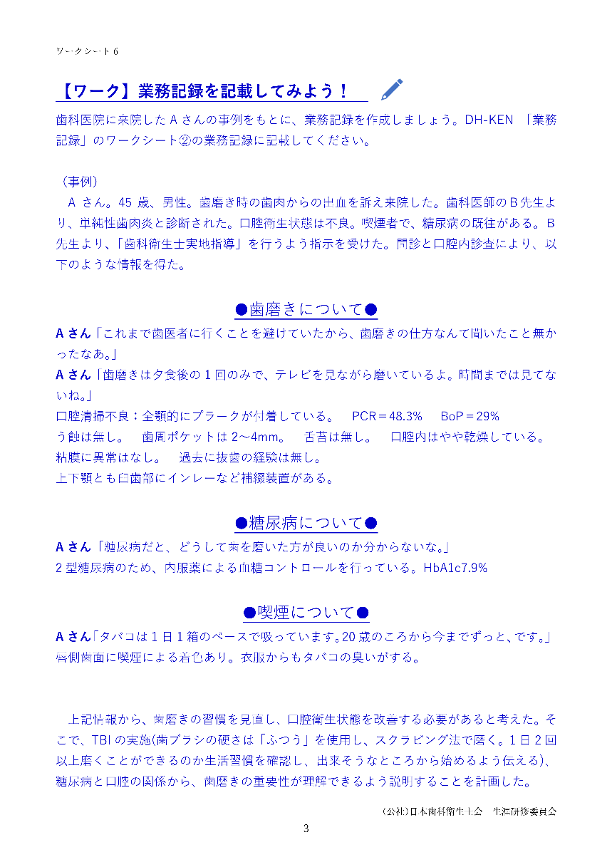
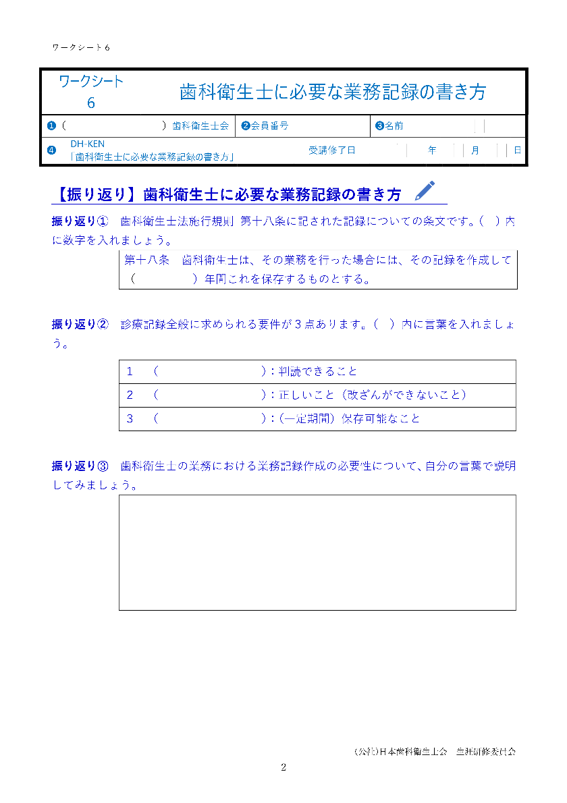
＊ワークシートイメージ

ワークシート  6 | 歯科衛生士に必要な業務記録の書き方
❶（ |  | ）歯科衛生士会 | ❷会員番号 |  | ❸名前
❹ | DH-KEN  「歯科衛生士に必要な業務記録の書き方」 |  |  | 受講修了日 |  | 年 |  | 月 |  | 日

【振り返り】歯科衛生士に必要な業務記録の書き方
振り返り① 歯科衛生士法施行規則 第十八条に記された記録についての条文です。（ ）内に数字を入れましょう。
第十八条 歯科衛生士は、その業務を行った場合には、その記録を作成して（ ）年間これを保存するものとする。

振り返り② 診療記録全般に求められる要件が３点あります。（ ）内に言葉を入れましょう。

１ （ ）：判読できること
２ （ ）：正しいこと（改ざんができないこと）
３ （ ）：（一定期間）保存可能なこと

振り返り③ 歯科衛生士の業務における業務記録作成の必要性について、自分の言葉で説明してみましょう。

【ワーク】業務記録を記載してみよう！
歯科医院に来院したAさんの事例をもとに、業務記録を作成しましょう。DH-KEN 「業務記録」のワークシート②の業務記録に記載してください。

（事例）
Aさん。45歳、男性。歯磨き時の歯肉からの出血を訴え来院した。歯科医師のＢ先生より、単純性歯肉炎と診断された。口腔衛生状態は不良。喫煙者で、糖尿病の既往がある。Ｂ先生より、「歯科衛生士実地指導」を行うよう指示を受けた。問診と口腔内診査により、以下のような情報を得た。

●歯磨きについて●
Aさん「これまで歯医者に行くことを避けていたから、歯磨きの仕方なんて聞いたこと無かったなあ。」
Aさん「歯磨きは夕食後の1回のみで、テレビを見ながら磨いているよ。時間までは見てないね。」
口腔清掃不良：全顎的にプラークが付着している。 PCR＝48.3% BoP＝29%
う蝕は無し。 歯周ポケットは2～4mm。 舌苔は無し。 口腔内はやや乾燥している。
粘膜に異常はなし。 過去に抜歯の経験は無し。
上下顎とも臼歯部にインレーなど補綴装置がある。

●糖尿病について●
Aさん「糖尿病だと、どうして歯を磨いた方が良いのか分からないな。」
2型糖尿病のため、内服薬による血糖コントロールを行っている。HbA1c7.9%

●喫煙について●
Aさん「タバコは1日1箱のペースで吸っています。20歳のころから今までずっと、です。」
唇側歯面に喫煙による着色あり。衣服からもタバコの臭いがする。

上記情報から、歯磨きの習慣を見直し、口腔衛生状態を改善する必要があると考えた。そこで、TBIの実施(歯ブラシの硬さは「ふつう」を使用し、スクラビング法で磨く。1日2回以上磨くことができるのか生活習慣を確認し、出来そうなところから始めるよう伝える)、糖尿病と口腔の関係から、歯磨きの重要性が理解できるよう説明することを計画した。

